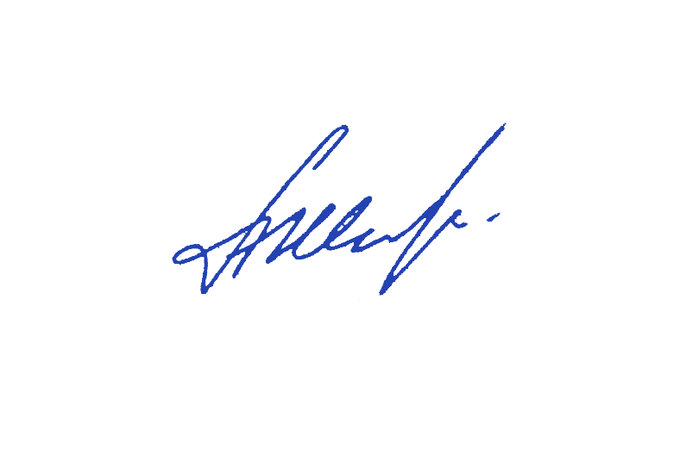  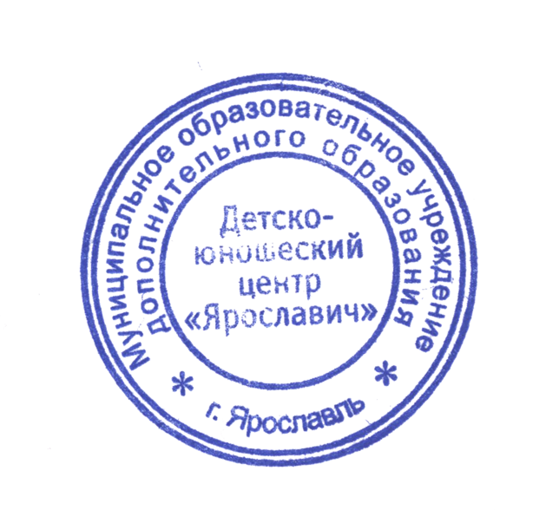 | «УТВЕРЖДЕН» Директор МОУДО ДЮЦ «Ярославич»  ________________ А. К. Шленев  «12» января 2024 г.

Наставнические пары на 2024 год

Ф.И.О. наставников | Ф.И.О. наставляемых
Андрианова М.А., педагог дополнительного образования ДОС «Золотой ключик» | Игнахова Э.Н., педагог дополнительного образования ДОС «Золотой ключик»;  Артемова Н.А., педагог дополнительного образования ДОС «Золотой ключик»
Крылова Д.Н., педагог-хореограф ХА «Ритм» | Грехова А.Ю., педагог-хореограф

